MWS嵌入式流媒体服务器
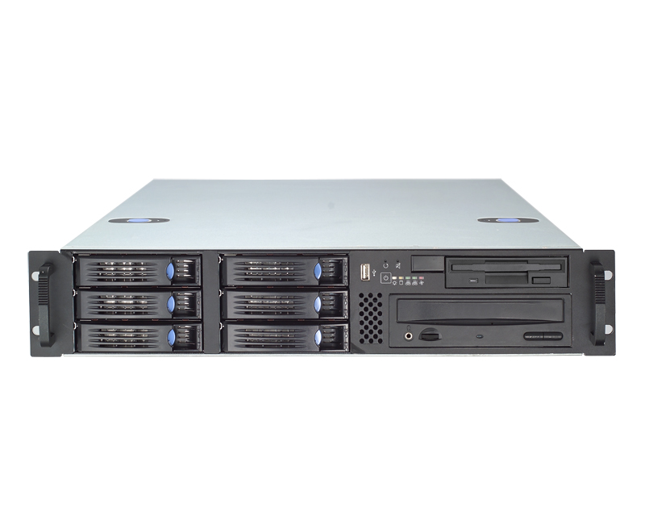
MWS流媒体服务器软件基于流媒体标准，在UNIX系统上开发而成，其最大的特点就是基于标准，图像格式标准采用的是微软的文件格式，流传输协议采用的是RTMP、RTSP、HTTP 等流传输协议标准。该软件产品方便第三方使用及集成进相应的直播系统，全面支持RTMP、RTSP、HTTP等国际标准协议；媒体源文件支持FLV、MP4等主流的文件格式；并且用户终端可使用绝大多数常用的播放工具进行媒体播放，是真正意义上的全兼容全开放的高扩展性系统。该服务器软件构建的直、点播系统，可满足几十到几万个并发流的服务能力，并且具备高性能、高服务质量、高可靠性和高扩展性的特点。该产品是基于流媒体领域最先进的技术成果开发的，其终端用户并发数、整体性能和兼容扩展性等方面均超越同类产品。

架构
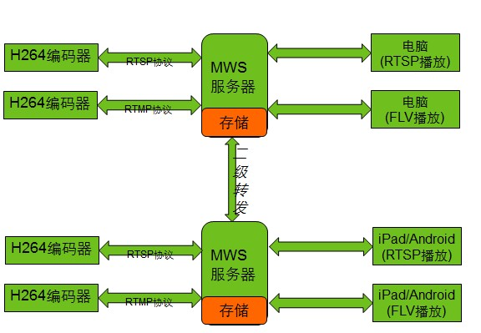

特点
- 系统安全性：采用嵌入式操作系统，摒除所有的病毒和黑客软件侵袭
- 易用性：无须配置即可支持直播和点播
- 并发数高：独特算法支持10K并发连接数
- 充分利用网络资源：根据用户端的网络带宽自动分配服务器端带宽
- 资源耗用低：优化算法占用及低的CPU和RAM资源
- 采用FLV、MP4文件格式：符合流媒体标准，支持各类压缩方式。
- 多终端适应，采用Adobe Flash Player播放器，并兼容其它播放器，适合各种用户终端
- 多协议无缝转换，支持标准流传输协议：协议支持RTMP、RTSP、HTTP

硬件配置：
- 2U /3U服务器，为要求苛刻的应用程序提供极佳的性能和可用性
- 2G DOM盘
- 支持双核英特尔至强处理器或酷睿双核处理器
- 总线频率(MHz) FSB 1333MHz
- 通过4 个 DIMM 插槽来增强内存可扩展性，支持多达 8 GB 的高性能 667/800 MHz 内存
- 五个 PCI-Express 插槽 （2 个全长/1 个半长/2 个薄形）
- 支持多达六/十二个 3.5 英寸 SAS 或 SATA 硬盘驱动器，标配6/12块1T企业级硬盘
- 支持的RAID 0, 1, 3, 5, 6, 10, 50
- 热插拔的冗余散热组件、电源和硬盘驱动器，用于实现高可用性

性能测试表：
